**Тестирование функциональности сайта**

**https://ts.red-promo.ru/**

1. **При попытке регистрации на данном сайте появляется ошибка и сайт крашится.** 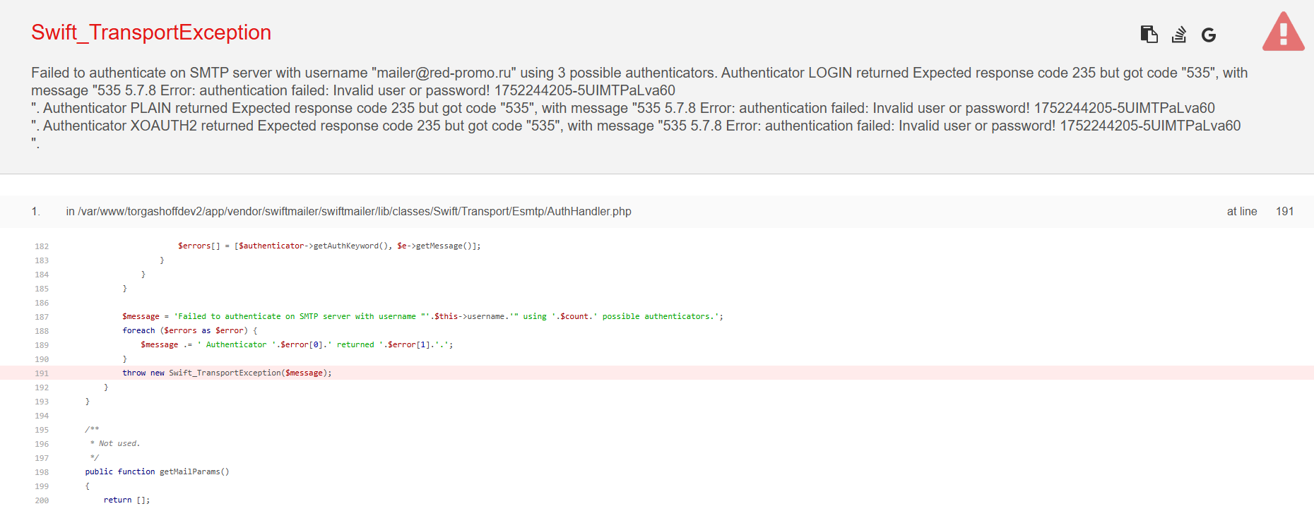
2. **При попытке перехода в разделе “популярные товары” на данном сайте происходит ошибка и сайт крашится/**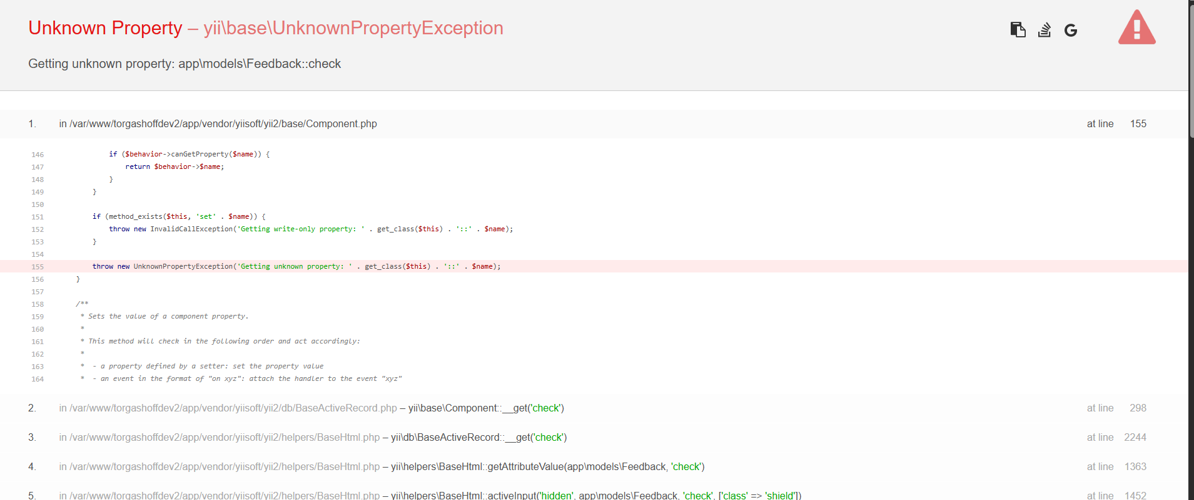
3. **При нажатии на рекламные баннеры, расположенные чуть выше меню нижней части сайта - сайт крашится и выдает ошибку.**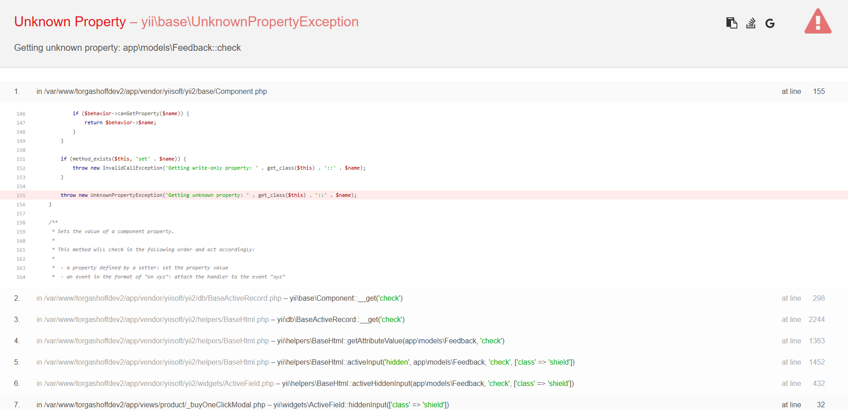

1. **На странице сайта после нажатия кнопки “заказать звонок” и заполнении данных, при попытке перейти по ссылкам “политики конфиденциальности” и “обработки персональных данных” выдает ошибку**
2. **При попытке заказать товар с мобильного устройства iPhone SE съехала верстка сайта:** 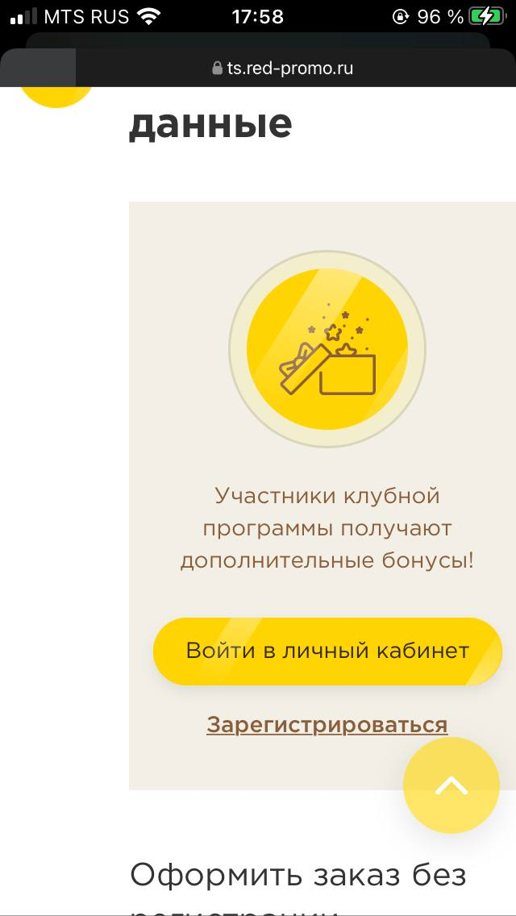

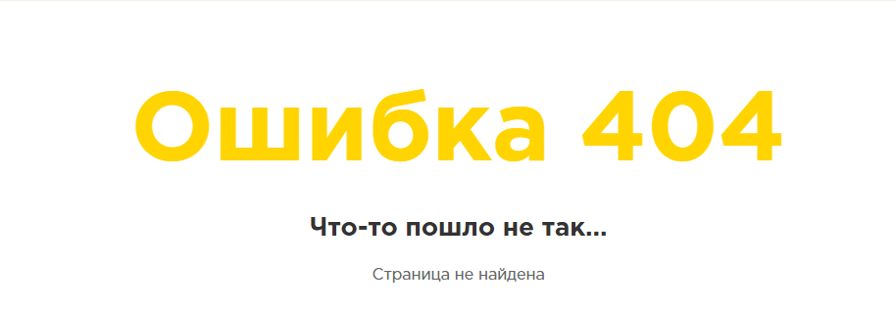

1. **На странице сайта при переходе по кнопкам  не открывается “инстаграм”, “ютуб” и “ВК”, а происходит обновление страницы, хотя по кнопке “Ютуб” хоть и происходит переход, но сам канал не открывается.**
2. **На странице сайта при нажатии кнопки “Контакты” не указаны сами контактные данные и условия для Москвы.**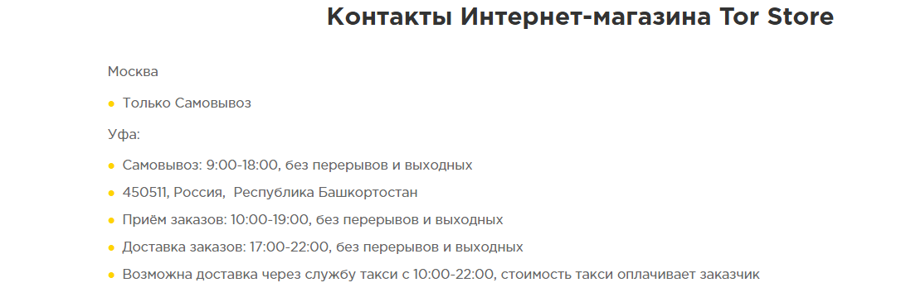
3. **На странице сайта после нажатия кнопки “Новости” и дальнейшего нажатия кнопки “Мы открылись” открывается странного содержания текст:**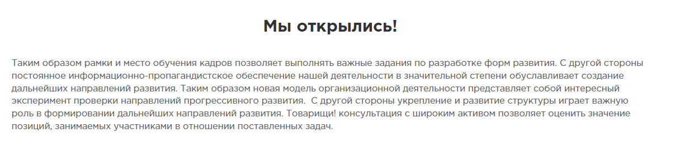
4. **На основной странице при выборе кнопки “Каталог” и дальше перейдя в каждый из разделов, сортировка по цене работает некорректно, то она сортирует по убыванию, как в разделе “молочная продукция”, то она сортирует по возрастанию, как в разделе “Стейки на кости”, а в разделе “Вагю” вообще сортировка не работает, а меняет лишь их местами.**

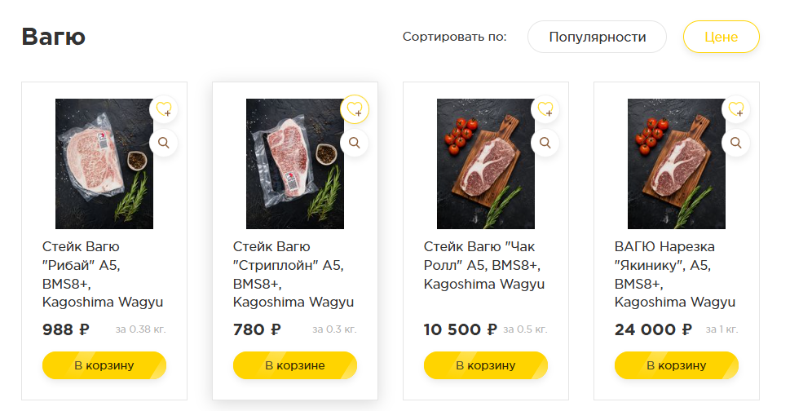

1. **При использовании поисковой строки и при вводе слова “автомобиль” или любого другого слова, не подходящее по смыслу к тематике данного сайта - выдает, что найдено товаров - 1, но при этом ниже пишет, что ничего не найдено.**

